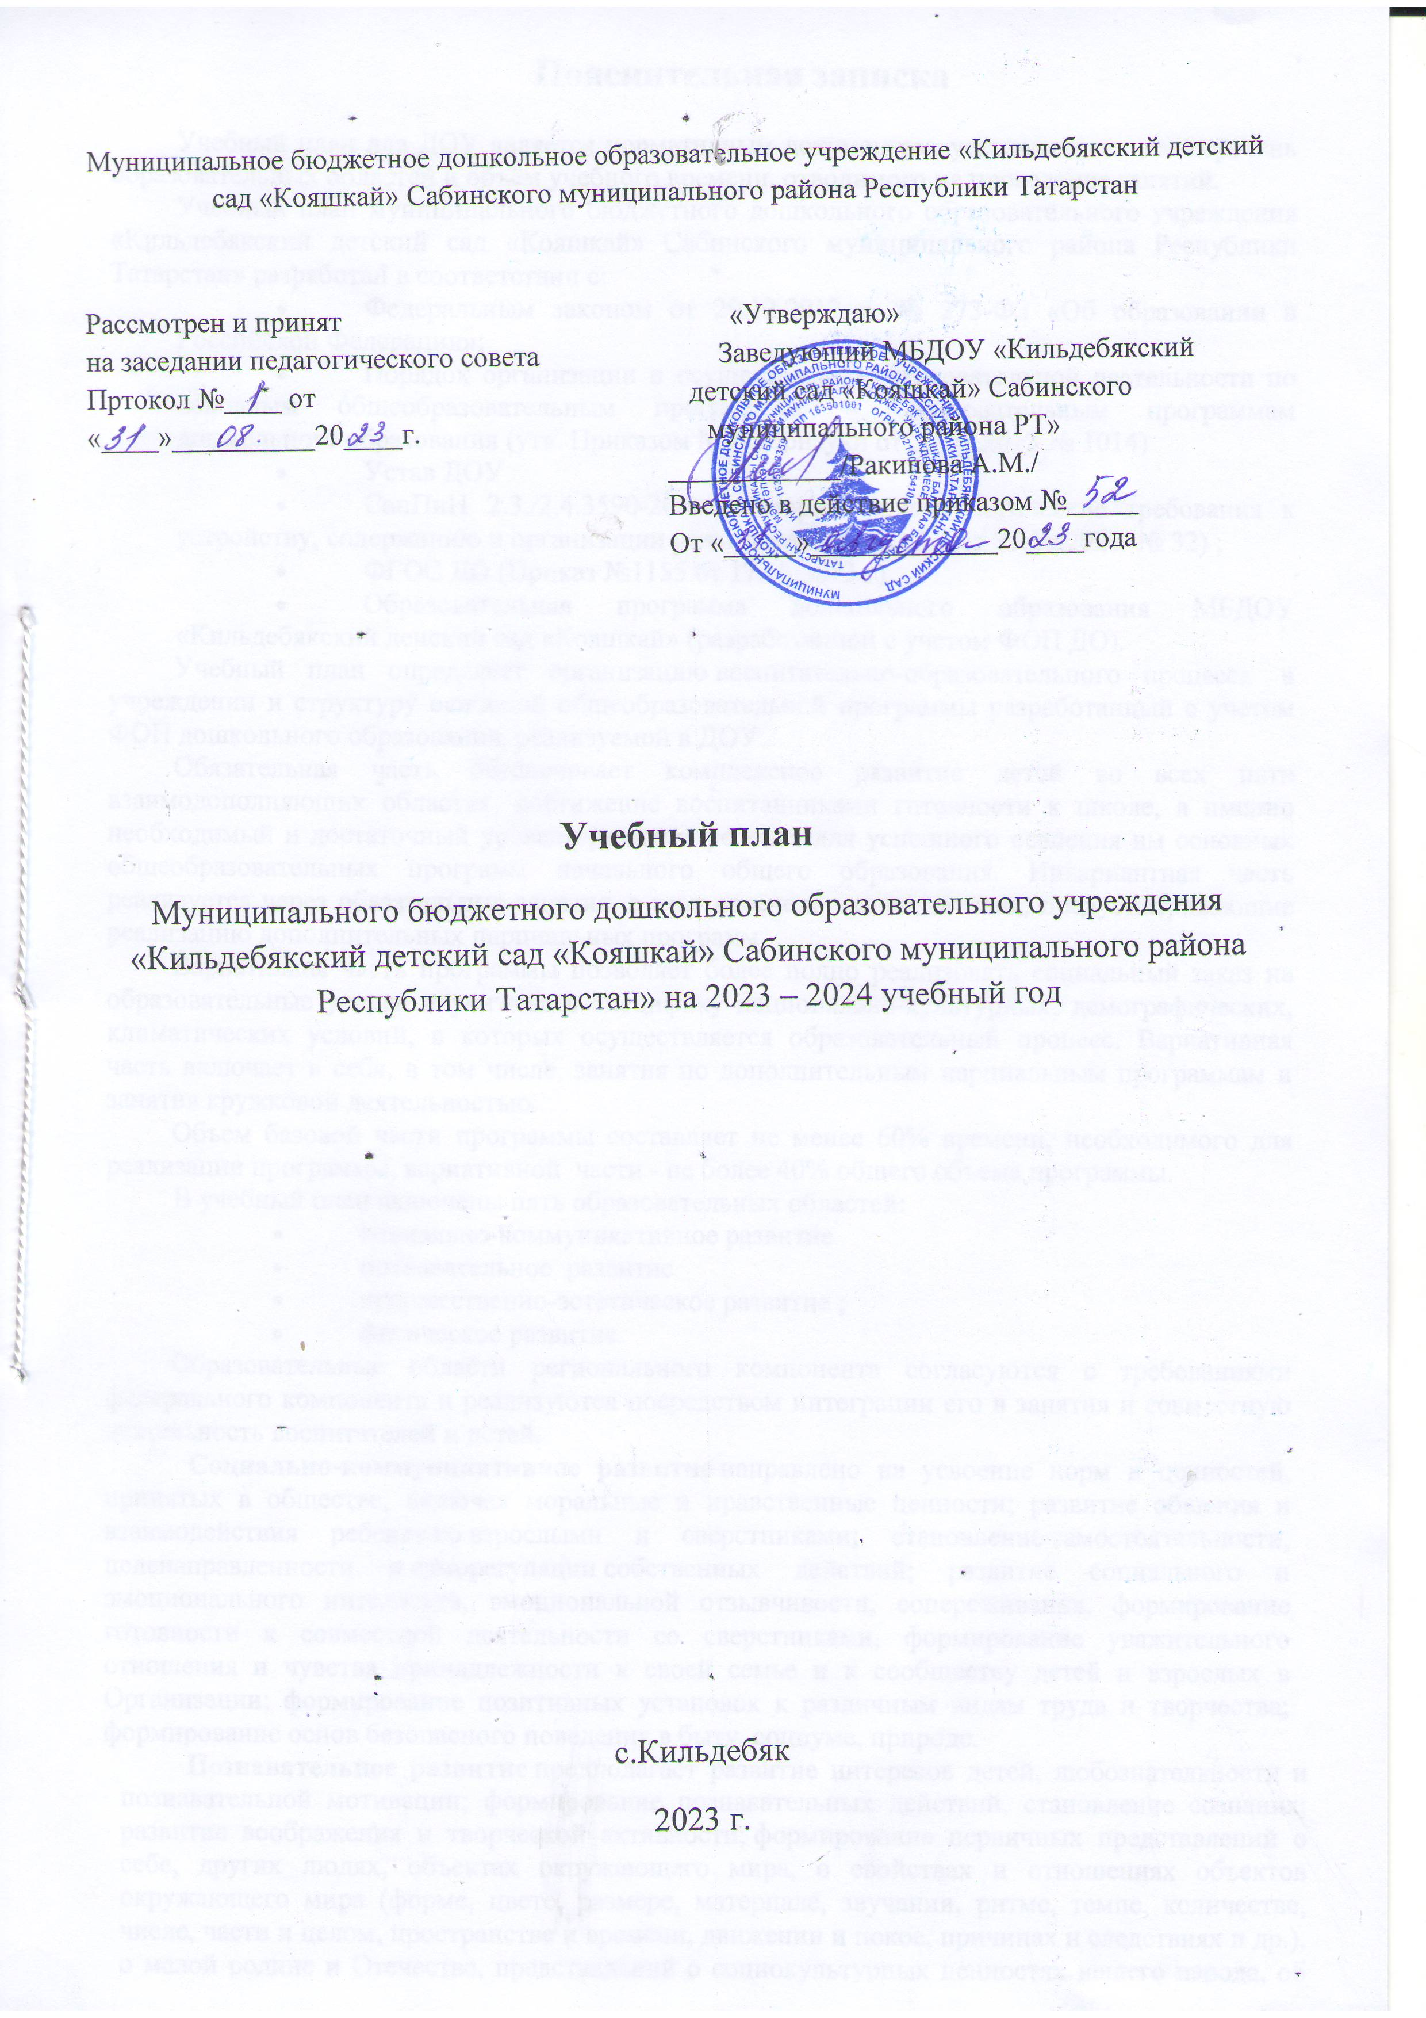

Пояснительная записка

Учебный план для ДОУ является нормативным документом, устанавливающим перечень образовательных областей и объём учебного времени, отводимого на проведение занятий.
Учебный план муниципального бюджетного дошкольного образовательного учреждения «Кильдебякский детский сад «Кояшкай» Сабинского муниципального района Республики Татарстан» разработан в соответствии с:
- Федеральным законом от 29.12.2012 г. № 273-ФЗ «Об образовании в Российской Федерации»;
- Порядок организации и осуществления образовательной деятельности по основным общеобразовательным программам – образовательным программам дошкольного образования (утв. Приказом Минобрнауки от 30.08.2013 № 1014)
- Устав ДОУ
- СанПиН 2.3./2.4.3590-20 «Санитарно-эпидемиологические требования к устройству, содержанию и организации режима работы ДОО» (от 27.10.2020 № 32) ;
- ФГОС ДО (Приказ №1155 от 17.10.2013 г)
- Образовательная программа дошкольного образования МБДОУ «Кильдебякский деиский сад «Кояшкай» (разработанной с учетом ФОП ДО).
Учебный план определяет организацию воспитательно-образовательного процесса в учреждении и структуру основной общеобразовательной программы разработанный с учетом ФОП дошкольного образования, реализуемой в ДОУ.
Обязательная часть обеспечивает комплексное развитие детей во всех пяти взаимодополняющих областях, достижение воспитанниками готовности к школе, а именно необходимый и достаточный уровень развития ребенка для успешного освоения им основных общеобразовательных программ начального общего образования. Инвариантная часть реализуется через обязательные занятия, в этот перечень входят занятия, предусматривающие реализацию дополнительных парциальных программ.
Вариативная часть программы позволяет более полно реализовать социальный заказ на образовательные услуги и учитывать специфику национально-культурных, демографических, климатических условий, в которых осуществляется образовательный процесс. Вариативная часть включает в себя, в том числе, занятия по дополнительным парциальным программам и занятия кружковой деятельностью.
Объем базовой части программы составляет не менее 60% времени, необходимого для реализации программы, вариативной части - не более 40% общего объема программы.
В учебный план включены пять образовательных областей:
- социально-коммуникативное развитие
- познавательное развитие
- художественно-эстетическое развитие ;
- физическое развитие
Образовательные области регионального компонента согласуются с требованиями федерального компонента и реализуются посредством интеграции его в занятия и совместную деятельность воспитателей и детей.
Социально-коммуникативное развитие направлено на усвоение норм и ценностей, принятых в обществе, включая моральные и нравственные ценности; развитие общения и взаимодействия ребенка со взрослыми и сверстниками; становление самостоятельности, целенаправленности и саморегуляции собственных действий; развитие социального и эмоционального интеллекта, эмоциональной отзывчивости, сопереживания, формирование готовности к совместной деятельности со сверстниками, формирование уважительного отношения и чувства принадлежности к своей семье и к сообществу детей и взрослых в Организации; формирование позитивных установок к различным видам труда и творчества; формирование основ безопасного поведения в быту, социуме, природе.
Познавательное развитие предполагает развитие интересов детей, любознательности и познавательной мотивации; формирование познавательных действий, становление сознания; развитие воображения и творческой активности; формирование первичных представлений о себе, других людях, объектах окружающего мира, о свойствах и отношениях объектов окружающего мира (форме, цвете, размере, материале, звучании, ритме, темпе, количестве, числе, части и целом, пространстве и времени, движении и покое, причинах и следствиях и др.), о малой родине и Отечестве, представлений о социокультурных ценностях нашего народа, об отечественных традициях и праздниках, о планете Земля как общем доме людей, об особенностях ее природы, многообразии стран и народов мира.

Региональный компонент в разделе «Формирование целостной картины мира» реализуется через обогащение представлений о жителях города , края, их отражении в народном творчестве (мифы, сказки, легенды), используя рассказы о людях, городе, крае, их истории; экскурсии и целевые прогулки. Региональный компонент также реализуется через обогащение представлений о климатических особенностях края, неживой природе, животном и растительном мире Алтайского края, экологической обстановке с использованием рассказов о родной природе, бесед, экскурсий и т.п.
Речевое развитие включает владение речью как средством общения и культуры; обогащение активного словаря; развитие связной, грамматически правильной диалогической и монологической речи; развитие речевого творчества; развитие звуковой и интонационной культуры речи, фонематического слуха; знакомство с книжной культурой, детской литературой, понимание на слух текстов различных жанров детской литературы; формирование звуковой аналитико-синтетической активности как предпосылки обучения грамоте.

Художественно-эстетическое развитие предполагает развитие предпосылок ценностно-смыслового восприятия и понимания произведений искусства (словесного, музыкального, изобразительного), мира природы; становление эстетического отношения к окружающему миру; формирование элементарных представлений о видах искусства; восприятие музыки, художественной литературы, фольклора; стимулирование сопереживания персонажам художественных произведений; реализацию самостоятельной творческой деятельности детей (изобразительной, конструктивно-модельной, музыкальной и др.).
Региональный компонент реализуется через ознакомление с местным фольклором, писателями и поэтами края, художественными произведениями о городе, крае, жителях, природе Алтайского края, включает также обучение игре на русских народных музыкальных инструментах: трещотках, погремушках, треугольниках, ложках; ознакомление с музыкальными произведениями о городе, крае, ознакомление детей с достижениями современного искусства и традиционной народной культуры, изучение специфики народного декоративно-прикладного искусства, обучение детей росписи вылепленных изделий по мотивам народного искусства.

Физическое развитие включает приобретение опыта в следующих видах деятельности детей: двигательной, в том числе связанной с выполнением упражнений, направленных на развитие таких физических качеств, как координация и гибкость; способствующих правильному формированию опорно-двигательной системы организма, развитию равновесия, координации движения, крупной и мелкой моторики обеих рук, а также с правильным, не наносящем ущерба организму выполнением основных движений (ходьба, бег, мягкие прыжки, повороты в обе стороны), формирование начальных представлений о некоторых видах спорта, овладение подвижными играми с правилами; становление целенаправленности и саморегуляции в двигательной сфере; становление ценностей здорового образа жизни, овладение его элементарными нормами и правилами (в питании, двигательном режиме, закаливании, при формировании полезных привычек и др.).
С целью исключения перегрузок воспитанников в МБДОУ установлено в соответствии с СанПиН 2.3/2.4.3590-20 «Санитарно-эпидемиологические требования к устройству, содержанию и организации режима работы дошкольных образовательных организаций» в дошкольном учреждении:
- Максимальный допустимый объем образовательной нагрузки в первой половине дня в младшей и средней подгруппах не превышает 30 и 40 минут соответственно, а в старшей и подготовительной - 45 минут и 1,5 часа соответственно. В середине времени, отведенного на организованную образовательную деятельность (далее ОД), проводят физкультминутки. Перерывы между периодами ОД - не менее 10 минут.
- Образовательная деятельность с детьми старшего дошкольного возраста может осуществляться во второй половине дня после дневного сна. Её продолжительность составляет не более 25-30 минут в день.
- Продолжительность ОД для детей от 3 до 4 лет - не более 15 минут,
для детей от 4 до 5 лет - не более 20 минут, для детей от 5 до 6 лет - не более 20-25 минут, для детей от 6 до 7 лет - не более 30 минут.
- Для детей раннего возраста от 2 до 3 лет длительность ОД не превышает 10 минут, в и вторую половину дня .
- Образовательная деятельность, требующая повышенной познавательной активности и умственного напряжения детей, проводится в первую половину дня. Для профилактики утомления детей проводятся физкультурные, музыкальные занятия.
На основании СанПиН 2.3/2.4.3590-20 «Санитарно-эпидемиологическими требованиями к устройству, содержанию и организации режима работы дошкольных образовательных организаций» (далее - СанПиН 2.3/2.4.3590-20)
Образовательная деятельность с детьми старшего дошкольного возраста может осуществляться во второй половине дня после дневного сна.
Структура плана состоит из двух частей: обязательный части и части, формируемой участниками образовательных отношений.

Учебный план
муниципального бюджетного дошкольного образовательного учреждения «Кильдебякский детский сад «Кояшкай» Сабинского муниципального района Республики Татарстан» разработан на основе ФОП ДО на 2023-2024 учебный год
№ | Направления, образовательные области |  |  |  | Количество ООД в неделю
№ |  |  |  |  | 1,2-2 | 2-3 | 3-4 | 4-5 | 5-6 |  | 6-7
1.Обязательная часть
1.Федеральный компонент
1.1.1 |  |  | О.о. «Познавательное развитие» |  | 2 | 2 | 2 | 2 | 2 | 3
 |  |  | Ознакомление с окружающим миром |  | 1 | 1 | 1 | 1 | 1 | 1
 |  |  | Формирование элементарных математических представлений |  | - | - | 1 | 1 | 1 | 2
1.1.2 |  |  | О.о. «Речевое развитие» |  | 1 | 1 | 1 | 3 | 4 | 4
 |  |  | Развитие речи |  | 1 | 1 | 1 | 1 | 1 | 1
 |  |  | Обучение грамоте |  | - | - | - | - | 1 | 1
1.1.3 |  |  | О.о. «Художественно-эстетическое развитие» |  | 4 | 4 | 4 | 4 | 4 | 4
 |  |  | Рисование |  | 1 | 1 | 1 | 1 | 1 | 1
 |  |  | Лепка |  | 1 | 1 | 0.5 | 0.5 | 0.5 | 0.5
 |  |  | Аппликация |  | 0,5 | 0,5 | 0.5 | 0.5 | 0.5 | 0.5
 |  |  | Конструирование |  | 0,5 | 0,5 | - | - | - | -
 |  |  | Музыка |  | 2 | 2 | 2 | 2 | 2 | 2
1.1.4 |  |  | О.о. «Физическое развитие» |  | 3 | 3 | 3 | 3 | 3 | 3
 |  |  | Физическая культура в помещении |  | 3 | 3 | 3 | 3 | 2 | 2
 |  |  | Физическая культура на свежем воздухе |  | - | - | - | - | 1 | 1
 |  |  | ИТОГО: |  | 10 | 10 | 10 | 10 | 11 | 12
2.Национально-региональный компонент
1.2.1. |  | ОО «Речевое развитие»  Обучение русскому языку |  |  | - | - | - | - | 2 | 2
1.2.2. |  | Обучение английскому языку |  |  |  |  |  | 2 | 2 | 2
 |  | ИТОГО: |  |  | 10 | 10 | 10 | 12 | 15 | 16

Учебный план МБДОУ «Кильдебякский детский сад «Кояшкай» на 2023-2024 учебный год
 | Возраст детей |  |  | 1,2-2 |  |  |  | 2-3 |  |  | 3-4 |  |  | 4-5 |  |  | 5-6 |  |  |  | 6-7
 |  |  |  | Распределение образовательной деятельности
 | Образовательные  области |  |  | в нед | в месяц |  | в год | в нед | в месяц | в год | в нед | в месяц | в год | в нед. | в месяц | в год | в нед |  | в месяц | в год | в нед | в месяц |  | в год
1.1.1. | ОО “Познавательное развитие”
 | Ознакомление с окружающим миром |  |  | 1 | 4 |  | 38 | 1 | 4 | 38 | 1 | 4 | 38 | 1 | 4 | 38 | 1 |  | 4 | 38 | 1 | 4 |  | 38
 | ФЭМП |  |  | - | - |  | - | - | - | - | 1 | 4 | 38 | 1 | 4 | 38 | 1 |  | 4 | 38 | 2 | 38 |  | 76
1 1.2. | ОО "Речевое развитие”
 | Развитие речи |  |  | 1 | 4 |  | 38 | 1 | 4 | 38 | 1 | 4 | 38 | 1 | 4 | 38 | 1 |  | 4 | 38 | 1 | 4 |  | 38
 | Обучение грамоте |  |  | - | - |  | - | - | - | - | - | - | - | - | - | - | 1 |  | 4 | 38 | 1 | 4 |  | 38
 | Английский язык |  |  | - | - |  | - | - | - | - | - | - | - | 2 | 8 | 76 | 2 |  | 8 | 76 | 2 | 8 |  | 76
1.1.3. | ОО "Художественно-эстетическое развитие”
 | Рисование |  |  | 1 | 4 |  | 38 | 1 | 4 | 38 | 1 | 4 | 38 | 1 | 4 | 38 | 1 |  | 4 | 38 | 1 | 4 |  | 38
 | Лепка |  |  | 1 | 4 |  | 38 | 1 | 4 | 38 | 0.5 | 2 | 19 | 0.5 | 2 | 19 | 0.5 |  | 2 | 19 | 0,5 | 2 |  | 19
 | Аппликация |  |  | 0,5 | 2 |  | 19 | 0,5 | 2 | 19 | 0.5 | 2 | 19 | 0.5 | 2 | 19 | 0,5 |  | 2 | 19 | 0.5 | 2 |  | 19
 | Конструирование |  |  | 0,5 | 2 |  | 19 | 0,5 | 2 | 19 | - | - | - | - | - | - | - |  | - | - | - | - |  | -
 | Музыка |  |  | 2 | 8 |  | 76 | 2 | 8 | 76 | 2 | 8 | 76 | 2 | 8 | 76 | 2 |  | 8 | 76 | 2 | 8 |  | 76
1.1.4. | О.о. «Физическое развитие»
 | Физическая культура |  |  | 3 | 12 |  | 114 | 3 | 12 | 114 | 3 | 12 | 114 | 3 | 12 | 114 | 2 |  | 8 | 114 | 2 | 8 |  | 114
 | Физкультура на св.воздухе |  |  | - | - |  | - | - | - | - | - | - | - | - | - |  | 1 |  | 4 | 38 | 1 | 4 |  | 38
 | ИТОГО |  |  | 10 | 40 |  | 380 | 10 | 40 | 380 | 10 | 40 | 380 | 12 | 48 | 456 | 13 |  | 52 | 532 | 14 | 86 |  | 570
1.2.
1.2.1. | Национальный региональный компонент  ОО «Речевое развитие» |  |  | - | - | - |  | - | - | - | - | - | - | - | - | - | 2 | 8 |  | 76 | 2 | 8 |  | 76
 | Итого |  |  | 10 | 40 | 380 |  | 10 | 40 | 380 | 10 | 40 | 380 | 12 | 48 | 456 | 15 | 60 |  | 608 | 16 | 94 |  | 646

